2018年-2019人教版小学数学一年级上册期末专题复习题

专题练习（一）
1、 8 5 10 （ ） 7 6

2 （ ） （ ） 2 6 （ ） 4 5 （ ） 2 （ ）（ ）
2、看图写数。
十位 个位
十位 个位

（ ） （ ） （ ） （ ）

（ ）＞（ ） （ ）＜（ ）
3、一个十和3个一合起来是（ ）；18里面有（ ）个一和（ ）个十。
9和7的和是（ ），差是（ ）。
4、和9相邻的两个数是( )和( )。18的相邻数是（ ）和（ ）。
5、6和8中间的数是( )。
6、从1数到10，有( )个数，7是第( )个数，第4个数是( )。
7、在□里填上适当的数。
7＞□ 5=□ □＜3
8、把8、2、0、7、1、4、10、9这些数按从大到小的顺序排列起来。
□＞□＞□＞□＞□＞□＞□＞□
9、3和6相比，( )比8小得多。
10、5的右边是( )，左边是( )。
11、个位上是6，十位上是1，这个数是（ ），读作（ ）。
12、19里面有（ ）个十和（ ）个一。
13、比8多5的数是（ ），（ ）比19少9，10比5多（ ）。
14、被减数和减数都是9，差是（ ）。
15、最小的两位数是（ ），最大的一位数是（ ），它们的和是（ ），差是（ ）。
16、20里面有（ ）个十。
17、18和20中间的数是（ ），15前面的一个数是（ ）
18、比15大1的数是（ ），13比10多（ ）。
19、（18、10、6、9、13、20、1、11、2、15）一共有（ ）个数，最大的数是（ ），最小的数是（ ），从左数起，第4个数是（ ），从右数20在第（ ）。
20、 9＋5=
＋5
－3
－6
＋7
－4

专题练习（二）
1、看珠子填数，看数画珠子。
2、比16大、比19小的数是（ ）和（ ）。
3、18里面有（ ）个十，（ ）个一。
3、12前面的数是（ ），17后面的数是（ ）。
4、一个两位数，个位上是7，十位上是1，这个数是（ ）。
5、6和8的中间的一个数是（ ）
6、与6相邻的两个数是（ ）和（ ）
7、比10少1的数是（ ），比5多4的数是（ ）
8、4前面的一个数是（ ），后面的一个数是（ ）
9、在6，0，9，5，7，1，4中把小于7的数写在下面的格子里
10、14后面连续三个数是（ ）、（ ）、（ ）。
11、从右边起，第一位是（ ）位，第二位是（ ）位。
12、最大的一位数是（ ），最小的两位数是（ ），它们的和是（ ），差是（ ）。
13、1个十和6个一合起来是（ ），4个一和1个十组成的数是（ ）。
14、2个十是（ ），15里面有（ ）个十和（ ）个一。
15、十位上是1，个位上是9，这个数是（ ）。
16、13的“3”在（ ）位上，表示（ ）个（ ），“1”在（ ）位上表示（ ）个（ ）。
17、和19相邻的两个数是（ ）和（ ）。
18、在算式15-2=13中，15是（ ）数 2是（ ）数 13是（ ）。
在算式11+6=17中，加数是（ ）和（ ），和是（ ）。
19、个位上是9，十位上是1，这个数是（ ）。
20、在3、5、8、11、7、20、19、13中，一共有（ ）个数，从左边起，7排第（ ），第4个数是（ ），这几个数中，最小的数是（ ），最大的数是（ ），按从小到大的顺序排列：____ ____ ____ ____ ____ ____ ____ ____

专题练习（三）
1、看图写数：

（ ） （ ） （ ）
2、按顺序填数
 | 11 |  |  | 14

10 ( ) ( ) ( ) ( ) 15 ( ) ( ) 18 ( )
3、13前面第三个数是（ ），后面的第二个数是（ ）。
4、16的个位上是（ ），表示（ ）个一，十位上是
（ ），表示（ ）个十。
－8
+4
－8
+5
+9
－6
+7
－4
+9
+8
5、13

10

6、（ ）+4 > 8 9－（ ）< 3 6+（ ）〈 （ ）
7、（ ）+（ ）=（ ）+（ ）=（ ）+（ ）=13
（ ）－（ ）=（ ）－（ ）=（ ）－（ ）=9
8、从8、15、9、17中选出3个数写两道加法算式和两道减法算式。

__________________________ ________________________

__________________________ ________________________

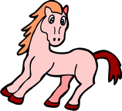
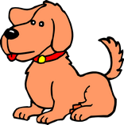
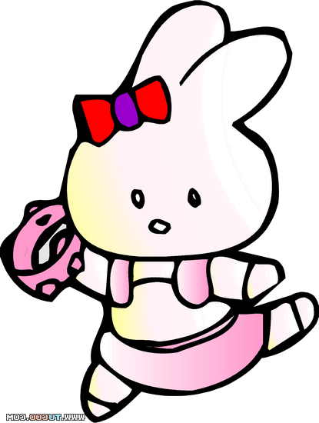
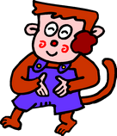
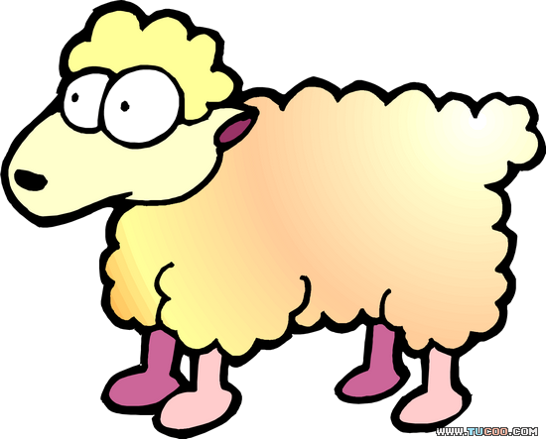

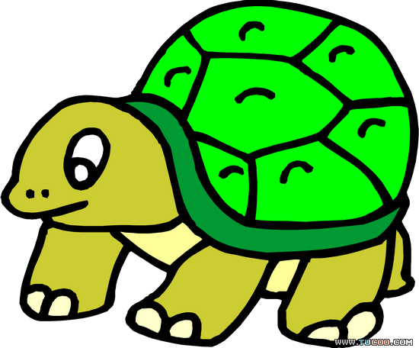
9、

①一共有（ ）只小动物， 从左边数起， 排第（ ） ；
前面有（ ）只小动物， 后面有（ ）只小动物。
②从右边起圈出3只小动物。

专题练习（四）
1、我会认。
12
12
12
12

9
3
9
3
9
3
9
3
6
6
6
6

2、过1小时是几时？
12
6
3
12
6
9
3
12
12
9
9
3
9
3

6
6

3、1小时以前是几时？
12
6
3
12
6
9
3
12
12
12
9
9
3
9
3
9
3
6
6
6

4、看时间，画出时针和分针

12
12
12
12
12

9
3
9
3
9
3
9
3
9
3
6
6
6
6
6

3时 10时 5时 12时 6时
5、用刚过几时或快几时表示。
12
12
12
12
12
9
3
9
3
9
3
9
3
9
3
6
6
6
6
6

专题练习（五）
1、8 + 3= 6 + 7 = 9 + 6= 9 + 8=

10 10 10 10
2、在○里填上“＞”、“＜”或“＝”
15○6＋10 9○13 16－6○15
10○3＋7 11＋2○16 17－5○12＋5
5+2 8 7-4 1 8 4+3 10-2 9
10-5 1+4 9+1 10-0 6+2 9-2 8+1 4+6
5+2 8 7-4 1 8 4+3 10-2 9
10-5 1+4 9+1 10-0 6+2 9-2 8+1 4+6
3、在○里填上 + 或 -
5 5=10 4 3=7 9 3=6 7 2=5
8 4=4 10 6=4 5 4=9 6 2=8
10○1=9 7○2=5 6○2○2=10
8○0=8 3○6=9 10○8○2=4
4、算一算。
9＋6－10= 8＋3＋5= 8＋8－6=
10－4－3= 2＋7＋8= 9－6＋4=
5、在（ ）里填上合适的数
（ ）+2=6 7+（ ）=10 （ ）-2=5
（ ）-9=1 5+（ ）=8 （ ）+3=9
7、选数填算式。
8 3 5 10 2 9
□+□=□ □+□=□
□-□=□ □-□=□
□+□+□=□ □-□-□=□
8、小蚂蚁找娃娃。
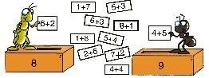

专题练习（六）
1、
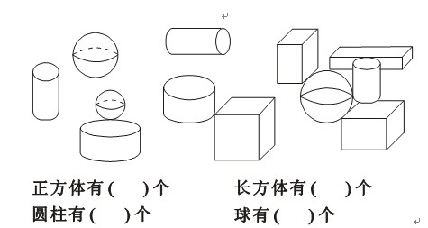

2、数一数。
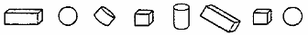
有( )个, 有( )个
有( )个, ○有( )个

3、
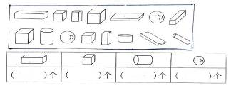

（ ）数量最多，（ ）数量最少， 比 多（ ）个。
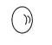
和 一共有（ ）个。
4、

⑴从左数圆柱排在第（ ），从右数排在第（ ）。
⑵从右数第二个是（ ），第7个是（ ）。
⑶把右边的4个图形圈起来。
⑷长方体有（ ）个，球有（ ）个，长方体比球多（ ）个
专题练习（七）
（一）填空
 | 课外书 | 邮 票 | 红 花
小明有 | 8本 | 7张 | 10朵
小红有 | 5本 | 9张 | 8朵
一共有 | （ ） 本 | （ ）张 | （ ）朵

（二）、看图列式计算。
一、看图列式
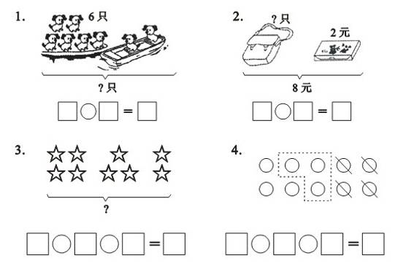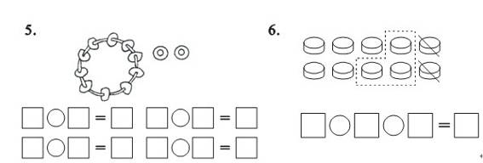

7、
10个
？个
？个 16个
= = =

8、
= =
= =
9、

= =

10、
？个

？个 19个
= =

二、看图列式
1、
？个

15个 ？朵
= =

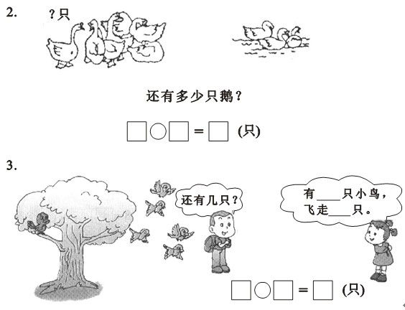

4、
？个
10个

= = = ＝

5、
10个
？个
？个 16个
=
＝ ＝ ＝
6、
= =
= =

7、

= =

8、

？个

？个 19个
= =

9、
？个

15个 ？朵
= =

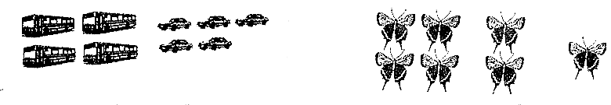
10、

□+□=□ □+□+□=□
□+□=□
□-□=□
□-□=□

三、看图列式
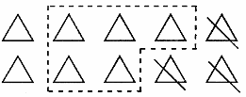
1、

□○□○□=□

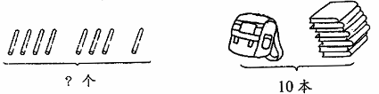
？本
2、

□○□○□=□ □○□=□
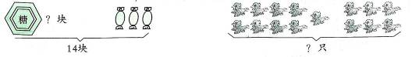
3、

□○□=□（块） □○□=□（只）

4、 5、
- ☆
- ☆

- ☆
- ☆

= =

6、 7、
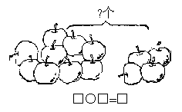
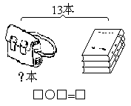

□○□＝□ □○□＝□

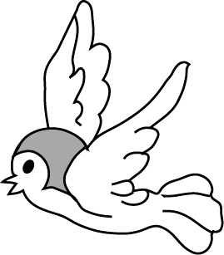
9、

8、
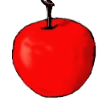
又飞来8只，
现在共有多少只？
□○□＝□（只） □－□－□＝□

10、看图，你能列出哪些算式？最少写出4道。
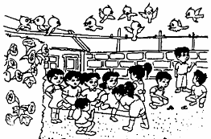

四、看图列式
11、、

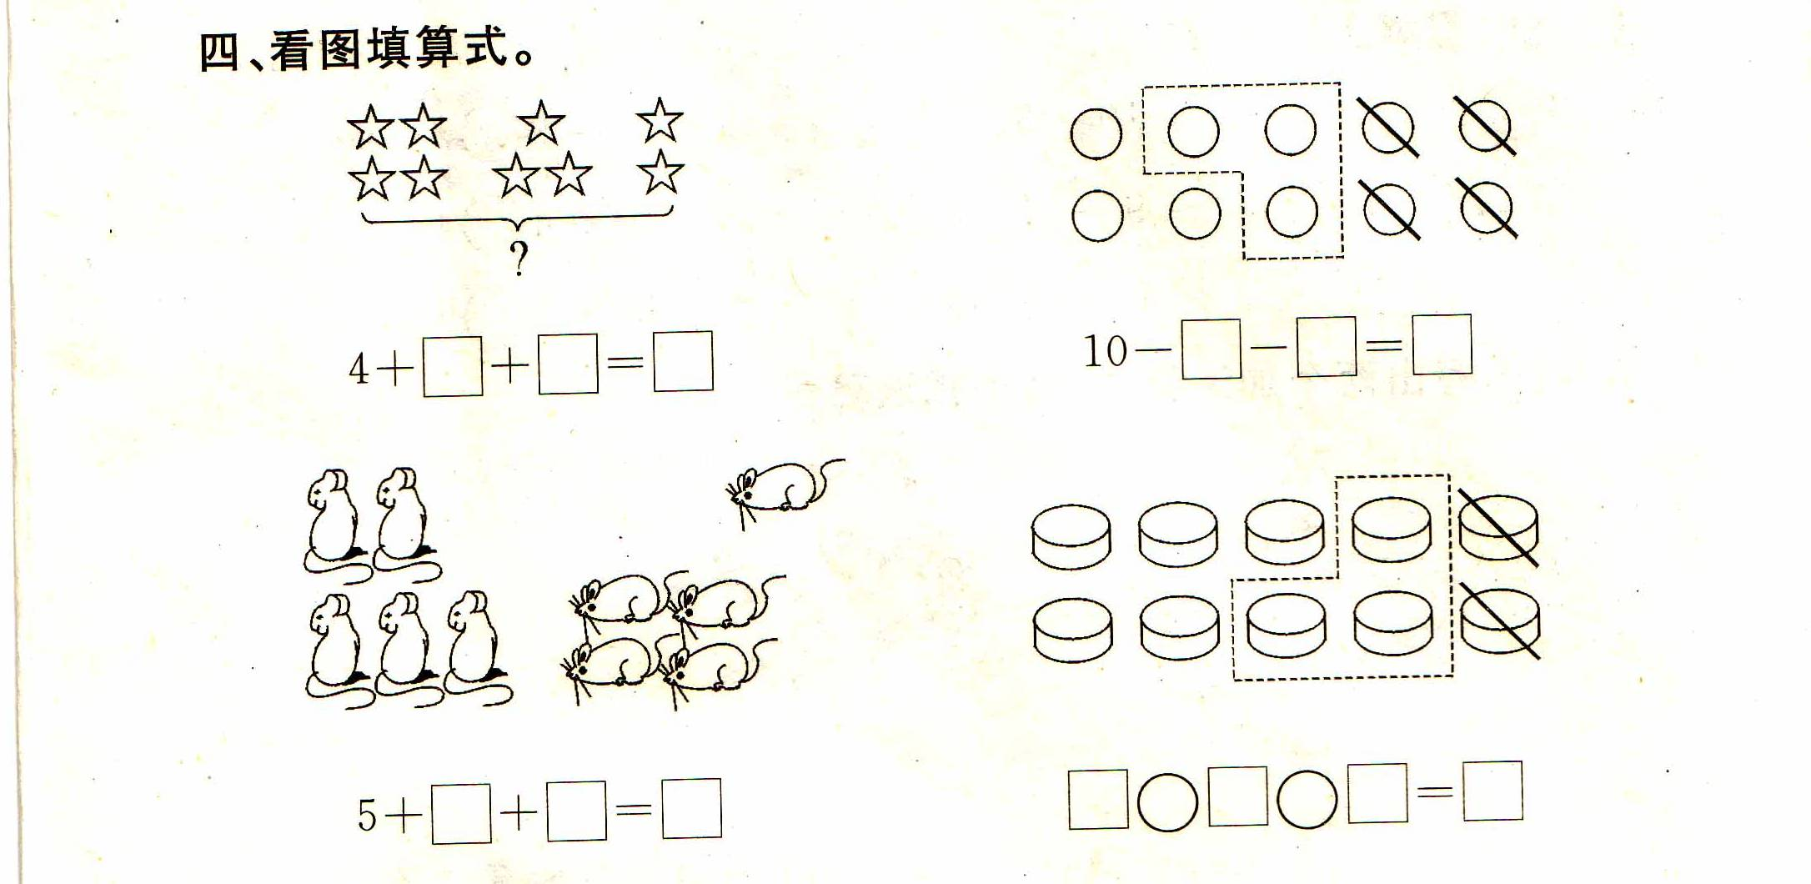
1、
2、
3、
4、

5、
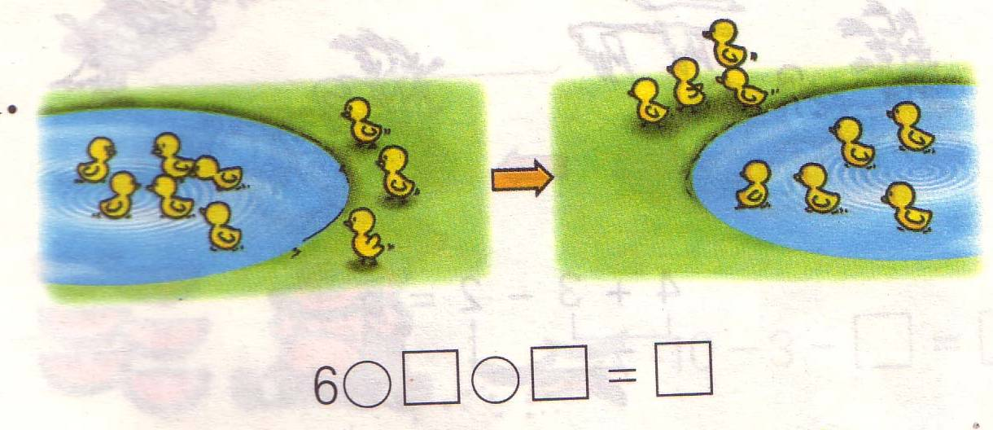

6、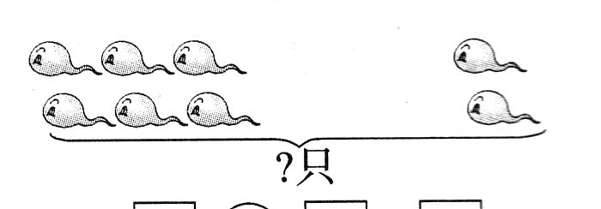 7、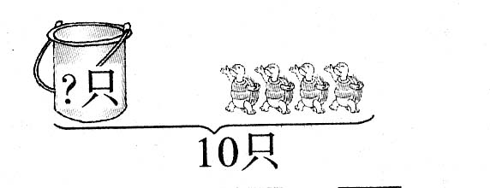
□○□=□（ ） □○□=□（ ）
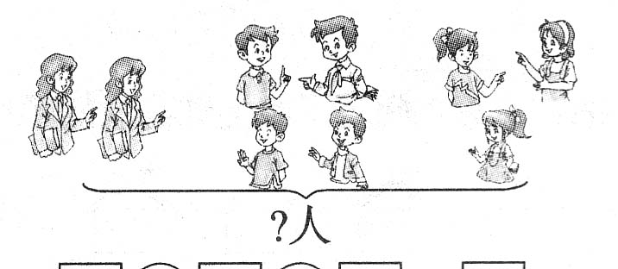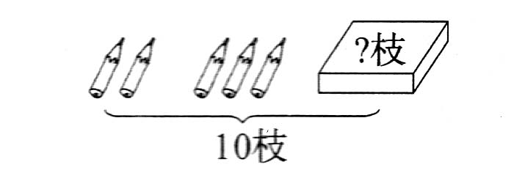
9、、
8、
□○□○□=□（ ） □○□○□=□（ ）

9、

□○□○□=□（ ）
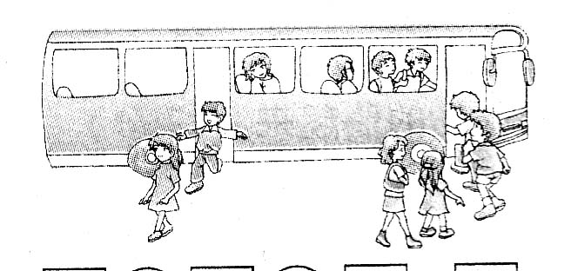
10、

6○□○□=□（ ）

（三）、用数学。

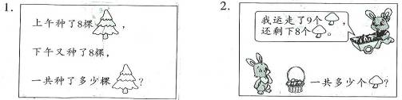

□○□=□（棵） □○□=□（个）
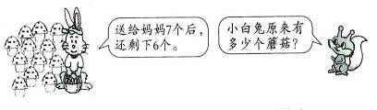
3.

□○□=□（个）
4、河里有10只鸭子，又游来了6只，现在有多少只鸭子？ =
5、妈妈买来18个鸡蛋，吃了5个后，还剩多少个鸡蛋？ =
6、公交车上有14个人，到某站下去3个人，又上来2个人，车上现在有多少个人？
＝
7、小明要写15个大字，上午写了5个，下午又写了4个，他还要写几个大字？
=
8、树上有7只小鸟，又飞来5只，一共有几只小鸟？

= （只）

9、亮亮有15张画片，送给弟弟5张，还剩下几张画片？

= （张）

五、拓展提高
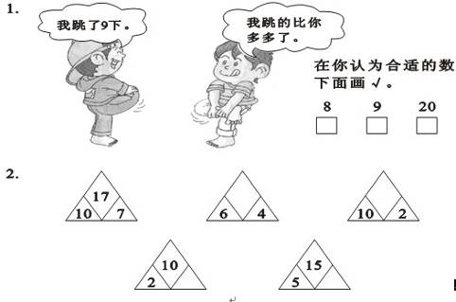
3、按要求完成下面各题
7 0 5 10 9 1
（1）上面一共有（ ）个数
（2）最大的数是（ ），最小的数是（ ）
（3）5是在左数第（ ）个，从右数第5个数是（ ）
（4）7和10的中间有（ ）个数
（5）把左边3个数圈起来。
（6）把上面的数按顺序排一排。
（ ）＞（ ）＞（ ）＞（ ）＞（ ）＞（ ）

